建造者模式

定义
Builder Pattern:也叫生成器模式，将一个复杂对象的构建与它的表示分离，使得同样的构建过程可以创建不同的表示。

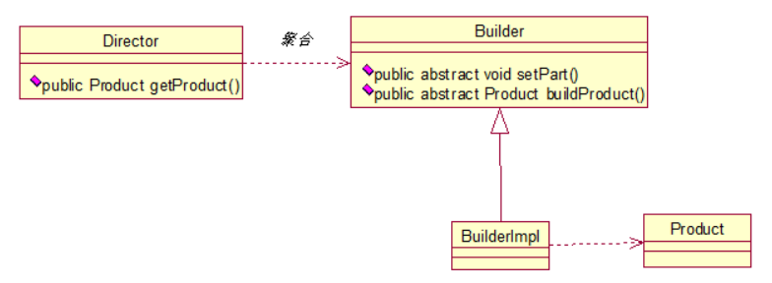

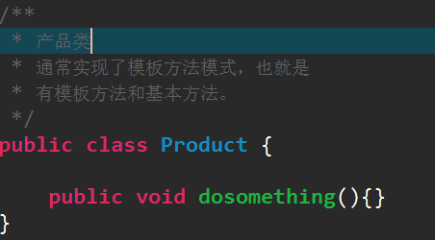

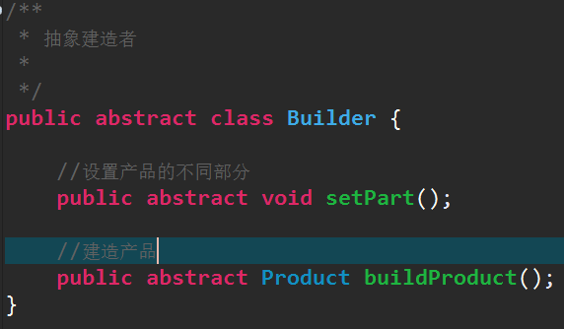

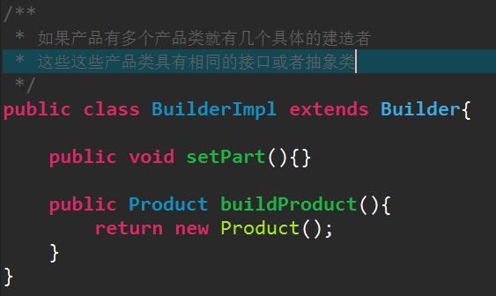

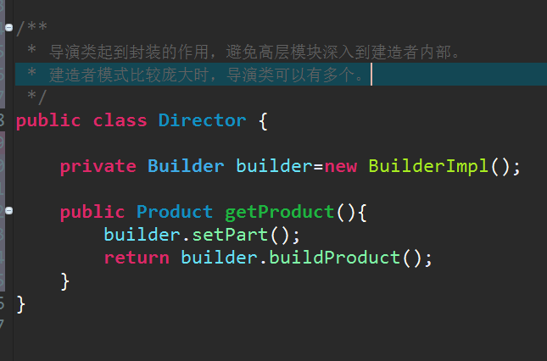

应用
应用场景：
1）相同的方法，不同的执行顺序，产生不同的事件结果时。
2）多个零部件，都可以装配到一个对象中，但是产生的运行结果又不相同时。
3）在对象的创建过程中会使用到其他对象，这些对象在产品的的创建过程中是不容易得到时，也可以采用此模式封装相关对象的创建过程。

与工厂方法的不同：
建造者模式关注的零件类型和装配工艺。

